SR-P400, SR-P610А, SR-P950А, SR-P1100А

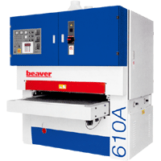 | НАЗНАЧЕНИЕ  Предназначены для калибрования и чистового шлифования поверхности различных плитных материалов (ДСП, МДФ), мебельного щита, а также окон и дверных полотен для устранения дефектов сборки.  Станки данной серии отличаются производительностью и надежностью.  ОБЛАСТЬ ПРИМЕНЕНИЯ  Технологические возможности станка позволяют использовать его на крупных и средних предприятиях, а также в цехах по производству столярно-строительных изделий, оконных блоков, дверей из массива древесины, клееных мебельных щитов, погонажных изделий, производству элементов мебели, паркета и других деревообрабатывающих производствах.  В базовой комплектации:  - Обработка заготовки производится в два этапа, калибровальным и шлифовальным узлами.  - Автоматический обдув шлифовальной ленты на втором узле.  - Автоматическое центрирование подающей ленты.  - Индикация толщины заготовки на цифровом дисплее.  - Фотоэлементы, контролирующие осцилляцию абразивной ленты относительно центра.  СХЕМА ОБРАБОТКИ  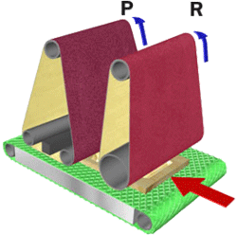  ШЛИФОВАЛЬНЫЕ ГОЛОВКИ  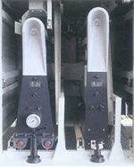

КОНСТРУКТИВНЫЕ ОСОБЕННОСТИ, ОБЕСПЕЧИВАЮЩИЕ ВЫСОКОЕ КАЧЕСТВО ШЛИФОВАНИЯ, УДОБСТВО ОБСЛУЖИВАНИЯ СТАНКА И БЕЗОПАСНОСТЬ ЕГО ЭКСПЛУАТАЦИИ
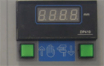 | Позиционирование рабочего стола  Осуществляется с помощью цифровой индикации на дисплее высоты подъема рабочего стола, что обеспечивает точность обработки детали.
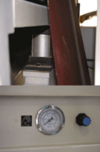 | Регулировка натяжения ленты  Осуществляется с помощью пневмоцилиндра с управлением от рукоятки. Регулировка натяжения шлифовальной ленты на каждом шлифовальном агрегате с контролем по манометрам и индикацией величины натяжения на дисплее обеспечивает надежное крепление ленты и исключает ее излишнее натяжение. В случае превышения допустимого значения натяжения ленты происходит автоматическая остановка станка.
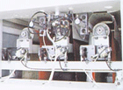 | Обдув шлифовальных лент  Устройство автоматического обдува шлифовальных лент освобождает их от спрессованной мелкой пыли непосредственно во время работы, что обеспечивает чистоту обработки и увеличивает срок службы лент.
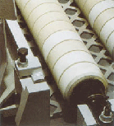 | Прижимные ролики  Предназначены для прижима заготовки к конвейерной ленте стола. Обеспечивают более точное позиционирование заготовки и препятствуют ее вылету из рабочей зоны, что гарантирует дополнительную безопасность работы оператора.
Эффективная система безопасности | Система безопасности соответствует нормам СЕ. В случае обрыва шлифовальной ленты, станок автоматически останавливается для обеспечения безопасности работы оператора.
Устройство задания толщины заготовки (опция) | При расположении заготовки на позиционере рабочего стола возможна автоматическая регулировка высоты рабочего стола до уровня толщины заготовки на основании введенных данных.
Автоматический обдув ленты (опция) | Установка дополнительного устройства обдува ленты на первом и втором узлах позволяет также эффективно очищать шлифовальные ленты во время работы, что продлевает срок ее службы и улучшает качество обработки .
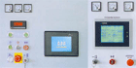 | Сенсорный PLC-дисплей (опция)  Сенсорный дисплей более удобен в обращении и наглядно демонстрирует задаваемые технические параметры обработки. С его помощью можно сканировать неисправности в работе станка, т.е. при остановке станка можно увидеть на экране ее причину и своевременно принять необходимые меры. Данная опция также позволяет избежать «заваливания» кромок. При соприкосновении с кромкой заготовки на входе и выходе шлифовальный вал и утюжок опускаются и поднимаются соответственно.
Вакуумный стол (опция) | Предотвращает проскальзывание заготовки при обработке тонких и гибких материалов (шпон, фанера), коротких заготовок длиной меньше расстояния между соседними прижимными роликами, а также лакированных заготовок. Установка данной опции существенно расширяет технологические возможности станка.

ТЕХНИЧЕСКИЕ ХАРАКТЕРИСТИКИ *

Наименование параметра | SR-P400 | SR-P610 | SR-P950А | SR-P1100А
Ширина заготовки, мм | 400 | 610 | 950 | 1100
Минимальная длина заготовки, мм | 345 | 350 | 360 | 470
Толщина заготовки, мм | 2 – 90 | 2 – 90 | 2 - 110 | 2 – 110
Мощность основных двигателей, кВт | 7,5 | 11+7,5+1,37=19,87 | 11+7,5+1,5+0,37=20,37 | 15+11+1,5+0,37=27,87
Размеры абразивной ленты, мм | 400х1550 | 1560х610 | 980х2200 | 1130х2200
Рабочее давление воздуха в пневмосистеме, мПа | 0,55 | 0,55 | 0,55 | 0,55
Кол-во воздуха, отсасываемого через пылеприемник, м³/час | 2230 | 4500 | 6500 | 7350
Первый шлифовальный узел, диам.обрезиненного ролика /жесткость, мм/шор | 120 / 85 | 140 / 85 | 165 / 85 | 165 / 85
Габариты, мм | 935х1490х1870 | 1750х1050х1770 | 1680х2150х2030 | 1820х2150х2030
Масса, кг | 800 | 1000 | 2200 | 2500
По вопросам приобретения обращаться по тел. (495)411-26-46, т/ф (499)461-16-01, 8-916-619-02-84(моб.)
www.visma94.ru E-mail: visma@yandex.ru

